Allison Transmission presentará el nuevo eje totalmente eléctrico
para vehículos de bomberos y rescate en Interschutz 2022

Allison Transmission y Emergency One exhibirán el primer camión de bomberos con el nuevo eje eléctrico eGen Power®. Allison también expondrá la nueva transmisión completamente automática TerraTran™ para vehículos de bomberos y rescate de aeropuertos.

SLIEDRECHT, Países Bajos, Allison Transmission, empresa líder en diseño y fabricación de soluciones de propulsión tanto convencionales como eléctricas para vehículos comerciales medianos y pesados, va a presentar su nuevo eje eléctrico, Allison eGen Power®, para vehículos de bomberos y rescate en Interschutz 2022 (del 20 al 25 de junio en Hannover, pabellón 27 stand H38). Emergency One, fabricante británico de vehículos de bomberos y rescate, ha integrado el eGen Power 100D en la nueva plataforma E1 EV0™ sobre un chasis MAN TGM y va a presentar el vehículo por primera vez en Interschutz (zona exterior, stand R54) en colaboración con Allison.

El eGen Power® es una solución integrada, compatible con el chasis actual del vehículo. Cuenta con motores eléctricos totalmente integrados, caja de cambios de dos velocidades, refrigerador y bombas de aceite. La versión 100D de dos motores gemelos tiene una salida continua de 454 kW y una potencia máxima de salida de 652 kW. El eje eGen Power 100D es uno de los sistema de eje eléctrico más potentes del mercado. Está diseñado para ofrecer buena capacidad de arranque y ascenso, velocidad alta y gran eficiencia. Gracias a ello, los vehículos de bomberos y rescate ofrecen un rendimiento y una fiabilidad sin igual, además de una gran aceleración y una maniobrabilidad excelente. Allison también cuenta con el eGen Power 130D, variante del 100D, diseñado específicamente para los mercados europeo y de la zona Asia Pacífico, en los que muchos vehículos comerciales necesitan una clasificación de peso bruto por eje más pesada, de 13 toneladas.

La caja de cambios TerraTran™ es una variante de la probada transmisión de carretera Allison Serie 4000 y está fabricada a conciencia para las exigencias más extremas de los camiones de bomberos de aeropuerto. TerraTran ofrece una potencia máxima de hasta 800 CV y una capacidad del par motor de hasta 3200 Nm. La transmisión también cuenta con siete marchas y dos marchas atrás. TerraTran ofrece la fiabilidad y la durabilidad probadas de las cajas de cambios Allison Serie 4000, pero con más caballos, par motor y peso bruto del vehículo (GVW), además de sumar capacidad rápida de retroceso.

Allison invita a todos los visitantes de Interschutz 2022 a descubrir su eje eGen Power y sus cajas de cambios completamente automáticas mediante una experiencia interactiva de realidad aumentada con la que se pueden ver los productos y sus componentes internos en 360 grados. Los expertos técnicos de Allison estarán disponibles para informar sobre la gama de productos y tecnologías de la compañía y tratar la transición hacia la electrificación.

Nota para los editores: INVITACIÓN Interschutz 2022

Allison Transmission invita a todos los editores a una actualización técnica que se realizará en Interschutz el martes, 21 de junio de 2022, a las 14h. (pabellón 27, stand H38)

Temas que se van a tratan:
• Lanzamiento del primer vehículo eléctrico equipado con eGen Power®:
Aplicación antiincendios EV0™ Emergency-One eléctrica en chasis MAN (zona exterior, stand R54)
• Estrategia de electrificación Allison, presentación del nuevo eje eléctrico para camiones
• Nueva transmisión TerraTran para aplicaciones ARFF
(Sujeto a cambios)

Le rogamos confirmación de asistencia a este evento.

Acerca de Allison Transmission

Allison Transmission (NYSE: ALSN) es líder en diseño y fabricación de soluciones de propulsión para vehículos comerciales y de defensa; el mayor fabricante global de transmisiones totalmente automáticas de servicio mediano y pesado, que mejoran la forma en la que trabajamos. Los productos Allison se utilizan en una amplia variedad de aplicaciones, incluidos camiones que circulan en carreteras (distribución, recogida de residuos, construcción, bomberos y servicios de emergencias), autobuses (escolares, de tránsito y autocares), auto caravanas, vehículos y equipos todo terreno (energía, minería y aplicaciones de construcción) así como vehículos de defensa (tácticos con ruedas y orugas). Fundada en 1915, la empresa tiene su sede en Indianápolis, Indiana, EE. UU. Con presencia en más de 150 países, Allison tiene sedes regionales en Países Bajos, China y Brasil, plantas de producción en EE. UU., Hungría e India y equipos de ingeniería globales, incluidos centros de ingeniería eléctrica en Indianápolis, Indiana, Auburn Hills, Michigan (EE. UU) y Londres (Reino Unido). Allison cuenta con una red de más de 1.400 distribuidores independientes y agentes en todo el mundo. Para obtener más información, visite allisontransmission.com.

Contactos de prensa

Nuria Martí  Directora  Alarcón & Harris  nmarti@alarconyharris.com  Tel.: +34 91 415 30 20  Avda. Ramón y Cajal, 27  28016 Madrid | Eric Black  Allison Transmission  Global External Communications eric.black@allisontransmission.com  Tel: +1(317)242-3515  One Allison Way  Indianápolis, Indiana, EE. UU.

Imágenes (solo para uso editorial)

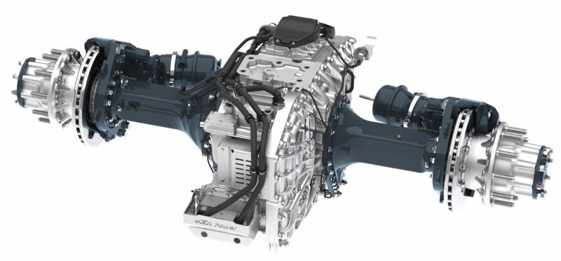  © Allison Transmission | La eGen Power® de Allison es una solución empernada compatible con el chasis actual del vehículo, perfectamente adaptada para los procesos de ensamblaje de vehículos de la mayoría de fabricantes. Cuenta con motores eléctricos totalmente integrados, caja de cambios de dos velocidades, refrigerador y bombas de aceite.
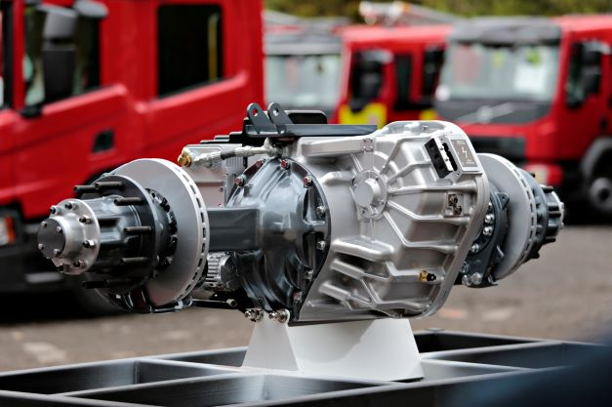  © Allison Transmission | Emergency One, fabricante británico de vehículos antiincendios y de rescate, ha integrado el eGenPower 100D en la nueva plataforma E1 EV0™ sobre un chasis MAN TGM y va a presentar el vehículo por primera vez en Interschutz (zona exterior, stand R54) en colaboración con Allison.
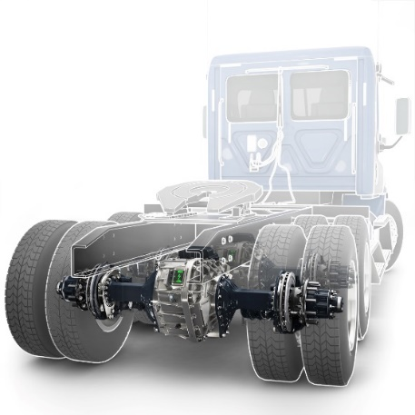  © Allison Transmission | El eje eGen Power® 100D es uno de los sistema de eje eléctrico más potentes del mercado. La versión 100D de dos motores gemelos tiene una salida continua de 454 kW y una potencia máxima de salida de 652 kW.

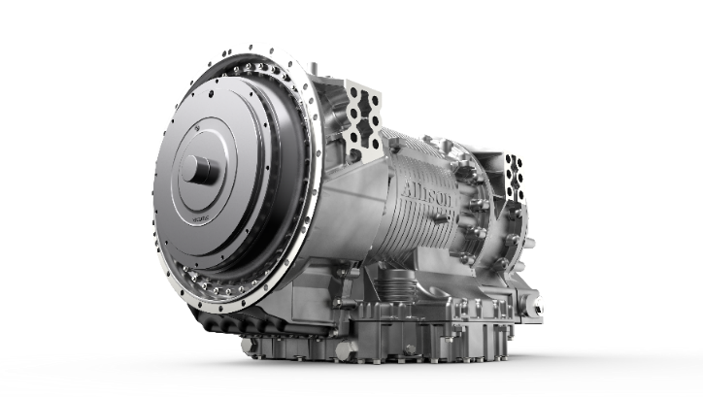  © Allison Transmission | TerraTran™ ofrece una potencia máxima de hasta 800 CV y una capacidad del par motor de hasta 3200 Nm. La transmisión también cuenta con siete marchas y dos marchas atrás.

